**Проявление любви и заботы должно быть во всём! (Солигорский район)**

Вот и дан старт республиканской акции «В центре внимания – дети!», а значит пора посещать торговые центры и места реализации канцелярских принадлежностей.

Так, «отправной точкой» для Солигорских спасателей стал торговый центр «Грин». Специалисты МЧС предлагали жителям города повторить основные правила безопасности, а также стать участниками игры под названием «Экзамен по безопасности». Получив специальный «Дневник безопасности», дети и их родители должны были выполнить все указанные задания и получить заветную отметку о выполнении.

Звонок в МЧС, игра «шаги спасения», верные и не верные действия при пожаре, определение кратчайшего пути эвакуации и селфи в форме МЧС – ох, детвора повеселилась как следует!

Одновременно с этим, у инспекторов виднелись комплекты боевой одежды спасателя для взрослых и малышей. Всем интересующимся специалисты поясняли:

- Родители всегда должны стремиться сделать жизнь своих детей безопасной. Именно для этого мы разместили здесь боевую одежду спасателя с табличкой «Для детей, оставленных без присмотра». Это сделано для того, чтобы ещё раз обратить внимание родителей на безопасность детей. Ведь, когда счастливы дети, счастливы и мы!

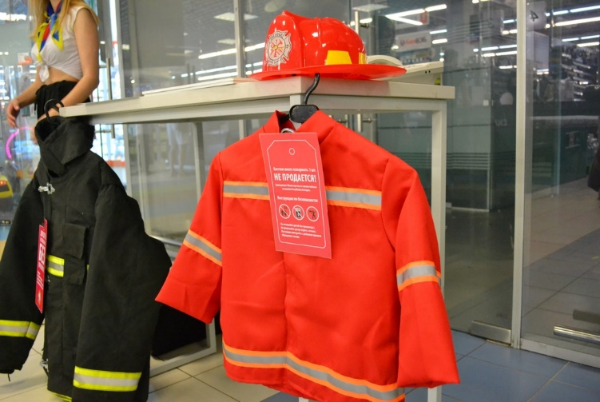Работники Солигорского горрайотдела по чрезвычайным ситуациям уверены, что необходимо с малых лет предупреждать ребёнка о различных опасностях, учить его правильным действиям в случае ЧС. Ведь проявление заботы и любви к своим собственным детям должно быть во всём.

